Обход исполняющего обязанности главы управы 05.04.2025
05.04.2025
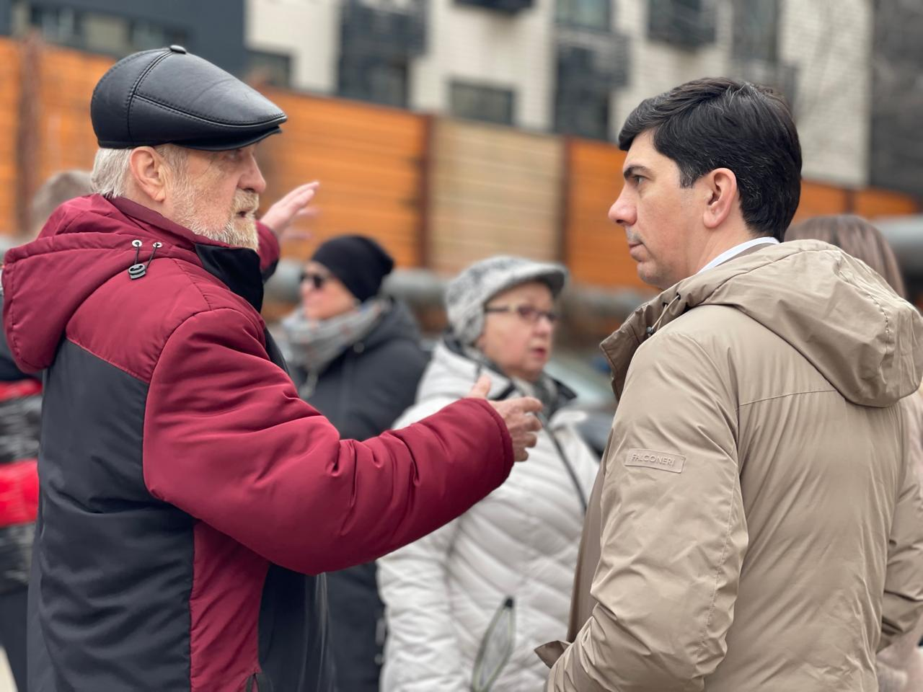
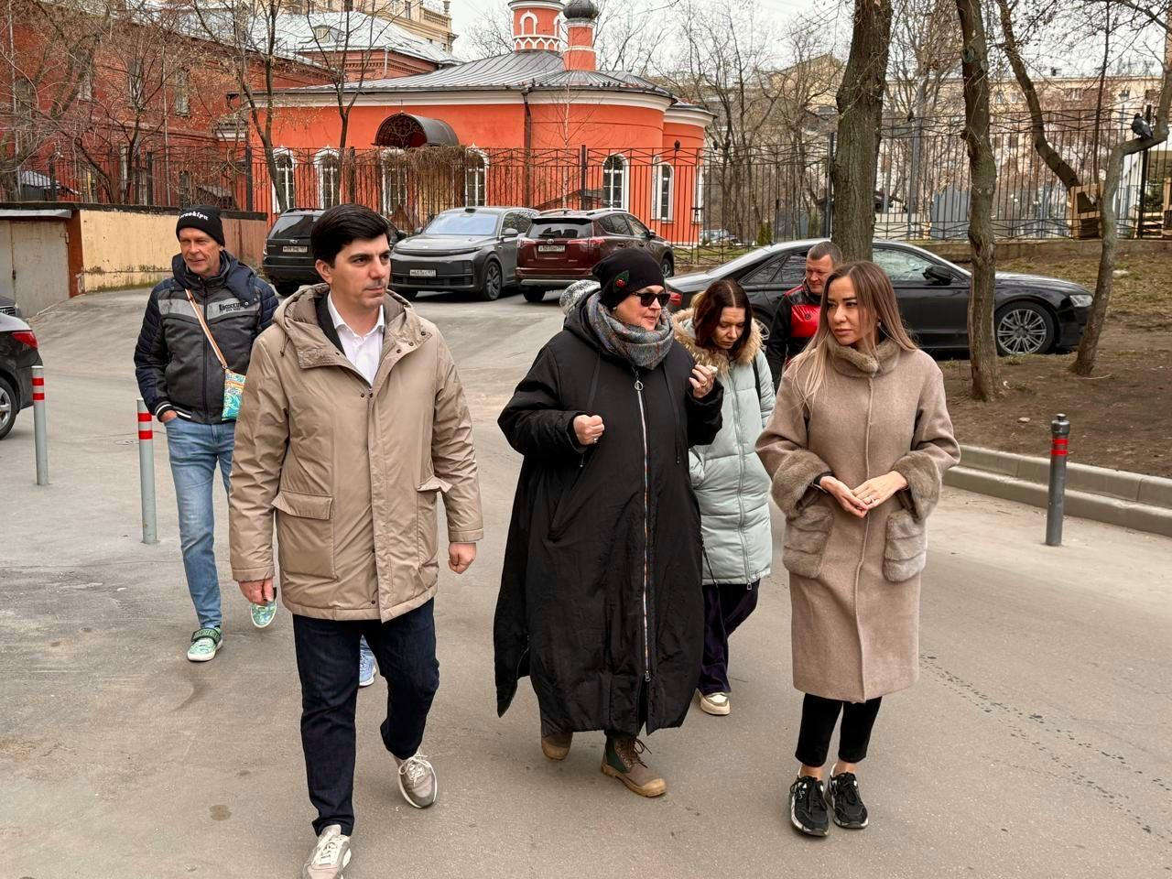
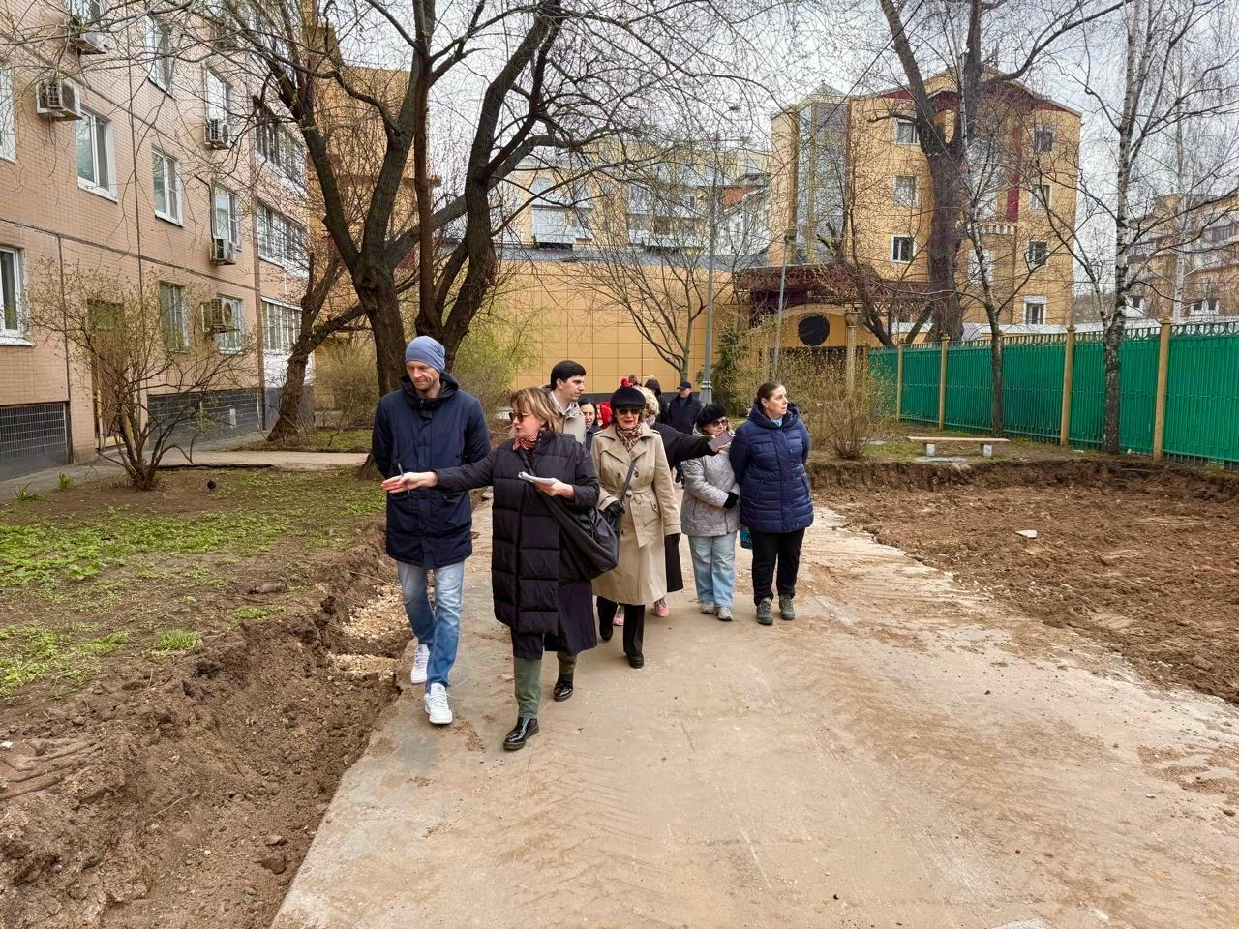
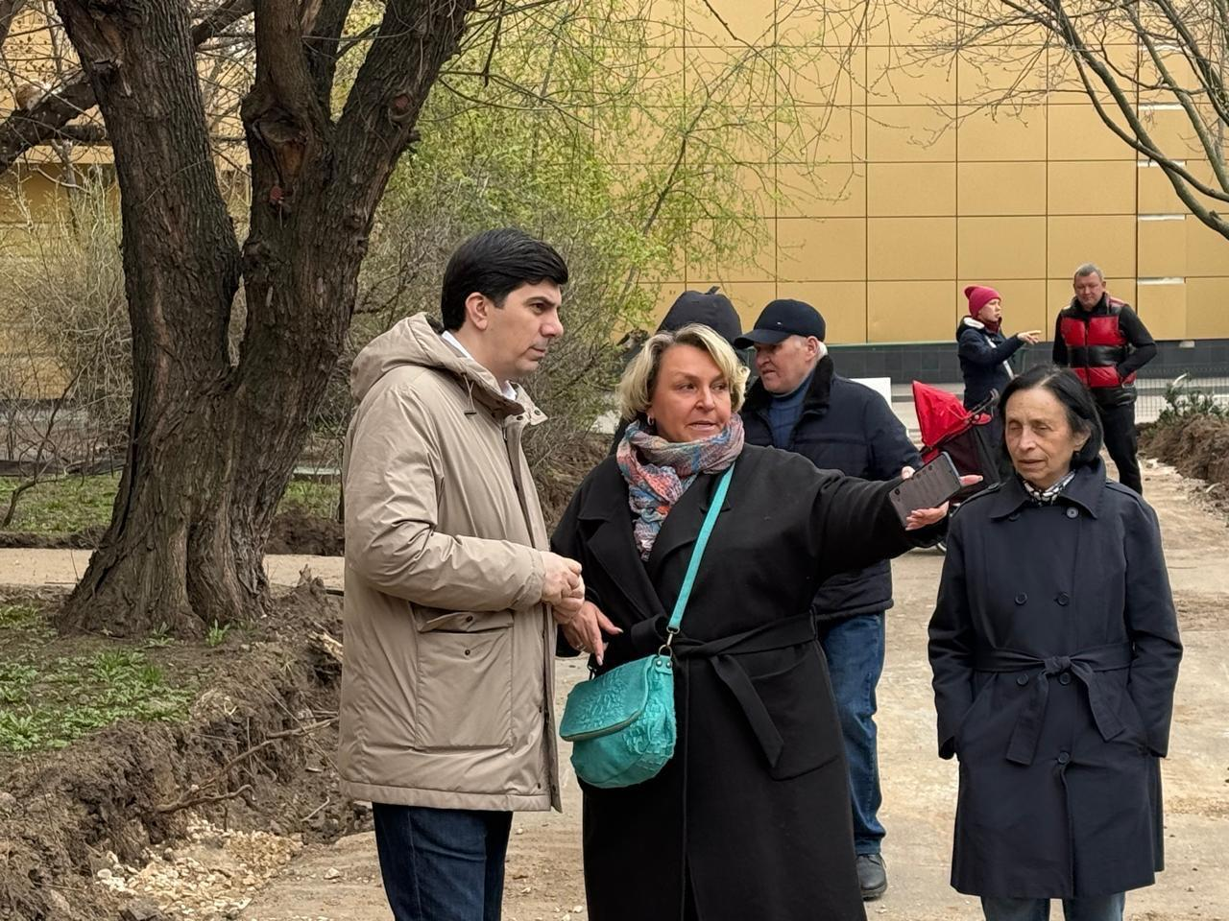
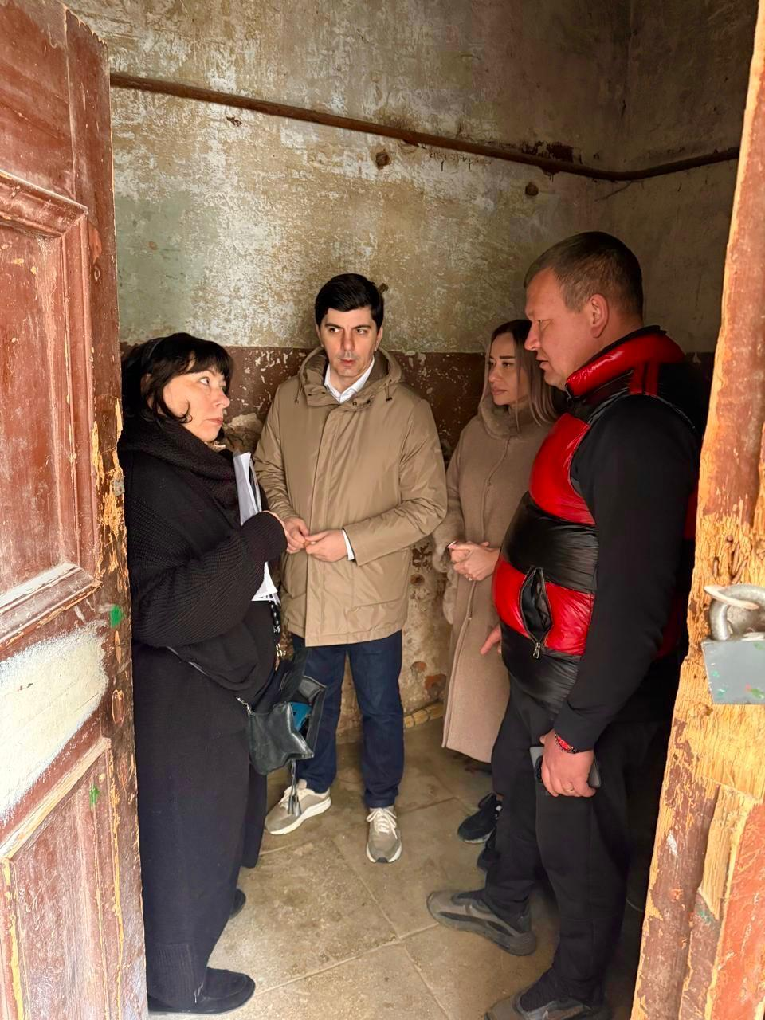
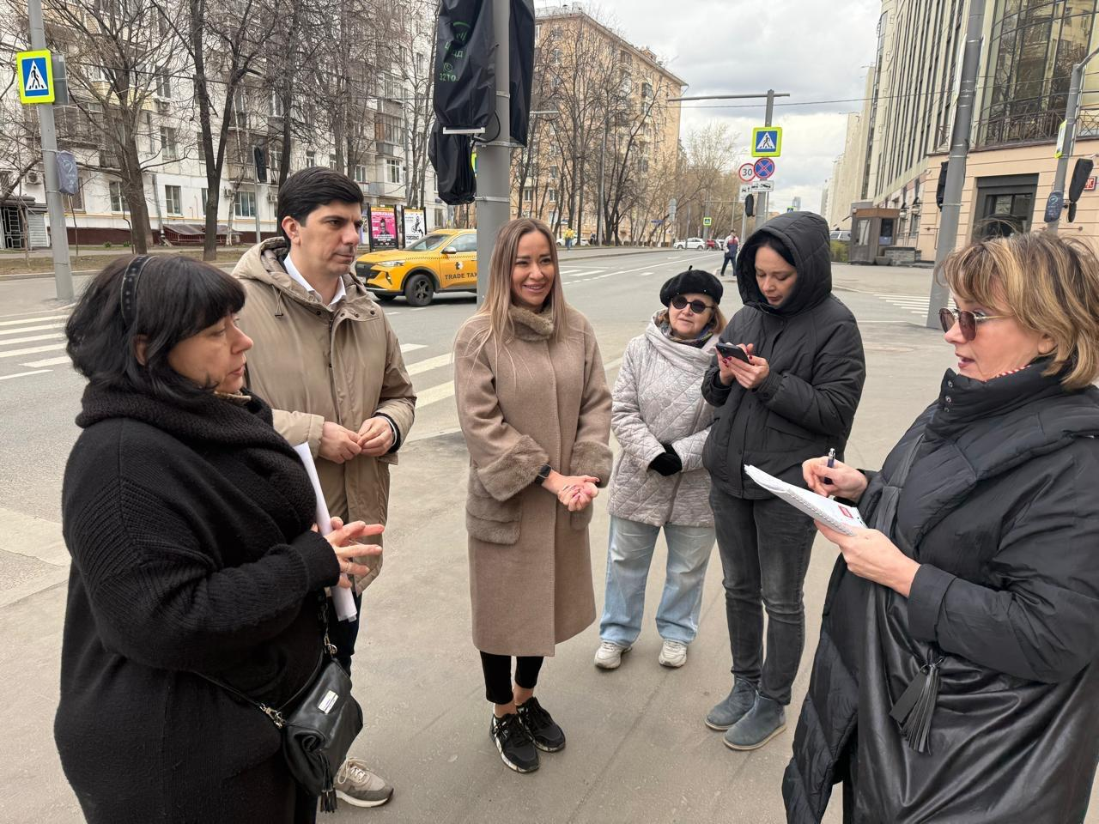
Итоги обхода:
Сегодня, 5 апреля, исполняющий обязанности главы управы района Алиев Зураб Магомедович провел обход территории по запланированному маршруту.
В обходе приняли участие заместитель главы управы Алиева Сабина Эльдаровна, заместитель директора ГБУ «Жилищник» по благоустройству, начальник участка, Общественные советники района Беговой, а также активные жители района.
В ходе обхода обсудили актуальные вопросы:
- капитальный ремонт домов
- благоустройство территории
Были приняты решения:
Ленинградский пр-т., д. 14к5:
- заменить адресный указатель МКД;
- усилить контроль за санитарным состоянием территории;
Ленинградский пр-т., д. 14к4:
- установить знак «Выгул собак запрещён» на спортивной площадке;
- закрасить граффити;
- привести в порядок водосточные трубы;
- провести работу с торговыми объектами на предмет:
- обеспечить промывку цоколей, фасадов и входных групп;
- устранение граффити;
- привести в порядок входные группы (замена освещения, локальная покраска).
3-я ул. Ямского Поля, д. 17:
- произвести санитарную обрезку деревьев внутри двора;
- произвести локальный ремонт ступеней входной группы;
- проработать вопрос с Департаментом транспорта г. Москвы об установлении искусственной дорожной неровности.
ул. Правды, д. 4:
- провести работы по восстановлению мусороприёмника;
- провести локальный ремонт входной группы подъезда №1;
- усилить контроль за санитарным состоянием в подъездах, уборке мест общего пользования;
- проработать вопрос с департаментом транспорта г. Москвы на предмет переноса велопарковки от окон МКД.
Все обращения жителей взяты на контроль и внесены в протокол обхода.
Благодарим всех, кто принял участие в обходе!

Адрес страницы: http://begovoy.mos.ru/presscenter/calendar-of-events/detail/12898377.html
Управа района Беговой города Москвы

